Жил-был на свете умный и хитрый мужичок. О его проделках можно немало бы порассказать, но самый лучший сказ будет о том, как повстречал он черта и оставил его в дураках.
Пахал раз мужичок свое поле и собирался уже домой возвращаться, а тут наступили сумерки. Вдруг видит мужичок посреди своего поля груду горящих углей; удивился он, подошел, видит - сидит на самом огне маленький черный чертик.
- А не сидишь ли ты, чего доброго, на кладе? - спросил мужичок.
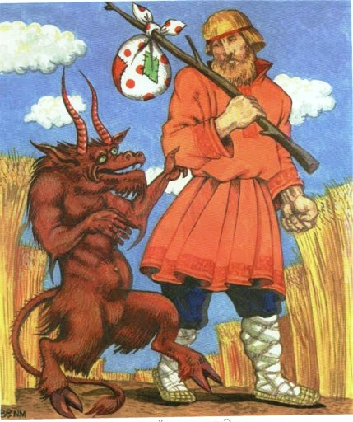
Так оно и есть, - ответил чертик, - на кладе. Золота да серебра тут будет побольше, чем ты видел за всю свою жизнь.
- Но клад-то лежит на моем поле, - стало быть, он принадлежит мне, - сказал мужичок.
- Он твой и будет, - ответил черт, - если ты мне два года согласен будешь отдавать половину того, что вырастет у тебя на поле, - денег-то у меня достаточно, а вот зелени хотелось бы мне отведать.
Стал мужичок сговариваться.
- А чтоб не вышло у нас с тобой при дележе спора, - сказал он, - пусть принадлежит тебе то, что вырастет над землей, а мне то, что вырастет под землей.
Черту это очень понравилось. Посадил тогда хитрый мужичок репу. Вот пришло время снимать урожай, и явился черт, чтоб забрать свое, но нашел он одну лишь желтую, пожухлую ботву, а мужичок остался доволен и выкопал себе репу.
- Один раз ты выиграл, - сказал черт, - но дальше дело так не пойдет. Твое будет теперь то, что вырастет на земле, а мое - что под землей.
- Я и на то согласен, - говорит мужичок.
Подошло время сеять; и посеял мужичок на этот раз не репу, а пшеницу. Поспела пшеница, пошел мужичок на поле и скосил полные колосья по самый корень.
Приходит черт, видит одно только жнивье, и от злости запрятался он в ущелье.
- Так вас, лукавых, и надо надувать! - сказал мужичок, пошел и забрал себе клад.

